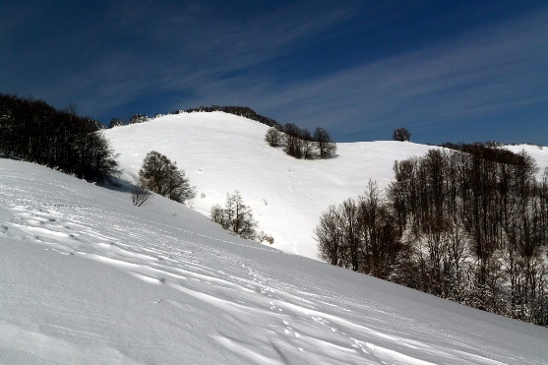

12 FEBBRAIO 2023
CIASPOLE E VIN BRULE’ SUI PRATI DEL TAVOLA

L’escursione, di MEDIA DIFFICOLTÀ, ha una durata di circa 3 ore escluso le soste e ci porta dai 1250 mt di Lagdei ai 1420 mt dei prati del Monte Tavola per un dislivello complessivo di 270 mt.

Abbigliamento consigliato: invernale caldo a strati, (possibilità di coprirsi o scoprirsi a seconda delle esigenze): scarponcini+ghette e ciaspole, cappellino/cuffia, eventuali guanti sottili, occhiali da sole, ecc…Ricordati di portare uno zainetto non troppo ingombrante con borraccia, (bevanda anche calda) spuntino o frutto, eventuale cambio maglietta, giacca antivento (impermeabile) e…la macchina fotografica!

Ricordo per il noleggio delle ciaspole (fatto con buon anticipo) Move Mountain Lovers (via Sartori – 0521 1514505), Doriano Sport (Schia – 0521 868868) Ginetto Sport (Reggio Emilia – 0522 438638) Decathlon

Ritrovo e partenza alle ore 8.00 dal parcheggio scambiatore di via Langhirano (rotonda campus pizzeria la meta) e viaggio con mezzi propri.

La quota dell’uscita è di € 10,00

Prenotazioni entro il giorno venerdi’ 10 febbraio 2023 a:
info@camminafacile.it oppure al 335 45 76 69 bonini francesco

ATTENZIONE!! L’USCITA POTREBBE SUBIRE MODIFICAZIONI O ESSERE SPOSTATA NEL CASO IN CUI LE CONDIZIONI AMBIENTALI O DEL TERRENO LO RENDESSERO NECESSARIO

